**Сучасні методики визначення вартості культурних цінностей**

Більша частина існуючих ***методик класифікації і визначення прогнозної вартості*** не мають об’єктивних критеріїв для здійснення атрибуції, експертизи та для верифікації побудованих висновків. Найбільш об’єктивними сучасними методиками атрибуції, класифікації та визначення прогнозної вартості культурних цінностей є:

* Методика Державного гемологічного центру України;
* Методика В.Д. Соловйова.

***Методика Державного гемологічного центру України***

Групою дослідників Державного гемологічного центру України на чолі з професором В.В. Індутним розроблено уніфіковану методику проведення експертизи, укладання уніфікованого опису, з’ясування споживчої цінності, класифікації за рівнем соціокультурної значимості та прогнозування прогнозної вартості культурних цінностей за умови дотримання таких вимог:

* *забезпечення повного обґрунтування проміжних і остаточних результатів експертиз;*
* *уніфікація застосованих методів дослідження;*
* *гарантія максимального відтворення отриманих експертних висновків.*

Основою для укладання загальної класифікації культурних цінностей є *інформаційний підхід*, згідно з яким споживча цінність пам’ятки культури відповідає кількості позитивної інформації про неї – *інформаційного супроводження* як фактора, що визначає загальну соціокультурну цінність пам’ятки культури.

**За соціокультурною значимістю** пам’ятки діляться так:

Табл. 1.

|  |  |  |
| --- | --- | --- |
| Рівень соціокультурної  значимості пам’яток культури | Порядки споживчої якості пам’яток культури | Показник інформаційного  забезпечення пам’ятки у бітах |
| Перший (світового значення) | Перший порядок | Більше 32 |
| Другий порядок | 17 – 32 |
| Третій порядок | 11 – 16 |
| Другий (національного  значення) | Перший порядок | 5 – 10 |
| Другий порядок | 3 –т 4 |
| Третій  (регіонального та місцевого значення) | Перший порядок | 2 |

Для визначення вартості пам’яток культури та прогнозування їх споживчої цінності, а також прийняття рішення щодо підтвердження можливості переміщення культурних цінностей через митний кордон України з метою тимчасового експонування чи реставрації або вивезення без зобов’язання їх зворотного ввезення в Україну, використовується універсальний, з точки зору авторів методики, *список критеріїв з 22 пунктів*, які розглядаються саме в тому порядку, що зафіксований у ***Протоколі експертної оцінки пам’яток культури.***

### Протокол

експертизи пам’ятки культури

від 20 р. № до Експертного висновку № від 20 р.

1. Експерт 2. Замовник З.Назва пам’ятки та її стислий опис

1. Мета експертизи
2. Супровідні матеріали надані замовником
3. В результаті експертизи встановлено:

|  |  |  |  |  |
| --- | --- | --- | --- | --- |
| **№ з/п** | **Назва оціночного критерію** | **Ранжування оціночного критерію і коефіцієнт *N\**** | **Документи і факти, які підтверджують доречність застосування критерію** | **Визначене N** |
| 1. | 2. | 3. | 4. | 5. |
| 1 | Наявність історії побутування | Невідома (1) |  |  |
| Частково відома (2) |
| Повністю відома (4) |
| 2 | Час створення пам’ятки | Невідомий (1) |  |  |
| До 50 років (1) |
| До 100 років (2) |
| До 300 років (4) |
| До 1000 років (8) |
| До 2000 років (16) |
| Більше 2000 років (32) |
| 3 | Тиражованість пам’ятки | Тиражований (типовий) (1) |  |  |
| Рідкісний (2) |
| Унікальний (4) |
| 4 | Рівень популярності пам’ятки | Інформація відсутня (1) |  |  |
| Місцевого значення (2) |
| Національного значення (4) |
| Світового значення (8) |
| 5 | Причетність до культурних традицій | Місцеві і родові традиції (1) |  |  |
| Національні традиції (2) |
| Світові традиції (4) |
| 6 | Рівень визнання автора | Інформація відсутня (1) |  |  |
| Місцевого значення (2) |
| Національного значення (4) |
| Світового значення (8) |
| 7 | Дотичність пам’ятки до історичних подій | Інформація відсутня (1) |  |  |
| Місцевого значення (2) |
| Національного значення (4) |
| Світового значення (8) |

|  |  |  |  |  |
| --- | --- | --- | --- | --- |
| 1 | 2 | 3 | 4 | 5 |
| 8 | Дотичність пам’ятки до інших пам’яток історії | Інформація відсутня (1) |  |  |
| Місцевого значення (2) |
| Національного значення (4) |
| Світового значення (8) |
| 9 | Дотичність пам’ятки до видатних особистостей | Інформація відсутня (1) |  |  |
| Місцевого значення (2) |
| Національного значення (4) |
| Світового значення (8) |
| 10 | Дотичність до видатних мануфактур і шкіл | Інформація відсутня (1) |  |  |
| Місцевого значення (2) |
| Національного значення (4) |
| Світового значення (8) |
| 11 | Соціокультурна функція пам’ятки | Ужиткова або декоративна функція (1) |  |  |
| Авторське послання (2) |
| Загальновиховна функція (4) |
| 12 | Масштабність творчої ідеї | Ідея пересічна (1) |  |  |
| Ідея висока (2) |
| Ідея світоглядна (4) |
| 13 | Наукова значимість | Пересічна (1) |  |  |
| Висока (2) |
| Найвища (4) |
| 14 | Художня цінність | Пересічна (1) |  |  |
| Висока (2) |
| Найвища (4) |
| 15 | Виконавська техніка | Пересічна (1) |  |  |
| Висока (2) |
| 16 | Особливі якості | Інформація відсутня (1) |  |  |
| Інформація є (2) |
| 17 | Цінність матеріалів | Пересічні матеріали (1) |  |  |
| Цінні матеріали (2) |
| Особливо цінні матеріали (4) |
| 18 | Розміри | Не мають значення або є звичайними (1) |  |  |
| Розміри є причиною помірного збільшення якості (2) |
| Розміри є визначальними для збільшення якості (4) |
| 19 | Наявність знаків і позначок | Знаки і позначки відсутні (1) |  |  |
| Знаки та позначки є (2) |
| 20 | Комплектність | Комплектний (1) |  |  |
| Некомплектний (0,5) |

|  |  |  |  |  |
| --- | --- | --- | --- | --- |
| 1 | 2 | 3 | 4 | 5 |
| 21 | Стан збереження | Без пошкоджень (1) |  |  |
| Задовільний (0,5) |
| Незадовільний (0,25) |
| 22 | Права розпорядництва | Власність особистості (1) |  |  |
| Власність общини (2) |
| Державна власність (4) |

* Примітка: Показник “*N*” коригується окремим регламентом з урахуванням типології і видової специфіки пам’ятки.

1. Додаткові відомості про пам’ятку
2. Класифікаційне визначення пам’ятки
3. Розрахунковий коефіцієнт збільшення базової вартості
4. Базова вартість
5. Джерело інформації про базову вартість
6. Прогнозна вартість (прописом) Експерт Підпис експерта засвідчую Зауважень і претензій до протоколу, укладеного експертом, не маю. Експертний висновок отримав

Замовник

Спочатку експерт повинен здійснити **операцію атрибуції пам’ятки культури.**

Для цього, використовуючи наявну інформацію про споживчі якості предмета експертизи, експерт послідовно визначає споживчу якість пам’ятки за критеріями, поданими у таблиці ***Протоколу експертизи*** у пункті 6 відповідно до системи їх ранжування. При цьому кожна відповідь на критерій фіксується за допомогою відповідного показника *збільшення оцінки споживчої вартості якості* ***N***, (поданого у лапках біля назви кожного критерію). У стовпчик 4 таблиці експерт уписує *аргументи і свідчення* або посилання на супровідну документацію, які доводять правильність його рішення щодо застосування відповідного *коефіцієнта* ***N***.

Після виконання операції з атрибуції пам’ятки, згідно з ***Протоколом***, експерт *перемножує коефіцієнти споживчої якості*, а результат *записує до графи 9* ***Протоколу***. У разі виявлення додаткових і підтверджених (у будь-який спосіб) відомостей, що можуть мати вплив на результат експертизи, їх описують у графі 7 ***Протоколу***. На основі *розрахункового коефіцієнта збільшення* ***базової вартості*** пам’ятки, поданого у графі 9 ***Протоколу***, обчислюють *величину кількості позитивної інформації* про пам’ятку у бітах за формулою:

### І = Lg2  N,

де:

* **І** – кількість позитивної інформації про пам’ятку або *споживча*

*цінність*

* + **N** – розрахунковий *коефіцієнт збільшення базової вартості*

пам’ятки.

Результат цього розрахунку заноситься до графи 9.

Після цього експерт здійснює **операцію класифікаційного визначення пам’ятки**, враховуючи числове значення показника кількості позитивної інформації про пам’ятку – **І**, користуючись загальною класифікацією, поданою у таблиці 1. При цьому до графи 8 ***Протоколу*** експерт вносить *остаточне формулювання* (наприклад, “Пам’ятка світового рівня визнання другого порядку”).

### Операція встановлення прогнозної вартості пам’ятки

З’ясувати справжню вартість будь-якого товару можна лише, здійснивши його продаж. Ціна при цьому завжди матиме характер компромісу між покупцем, який, зі свого боку, згоден платити, але не більше тієї суми, яку він може собі дозволити, і продавцем, який, зі свого боку, не хоче продати товар дешевше, ніж він це собі уявляє. Акт купівлі- продажу здійснюється за так званою ***фактичною*** або ***міновою ціною.*** В усіх інших випадках, коли йдеться про ціну на товар, але акт купівлі- продажу ще не відбувся, ми маємо справу з ***прогнозними цінами***, які ще називають:

* + *оціночними;*
  + *страховими;*
  + *заставними;*
  + *індикативними;*
  + *початковими аукціонними;*
  + *довідковими.*

**Отже існує лише два різновиди вартісних показників на будь- який товар – *прогнозні й фактичні.***

На вільному ринку питання щодо ціноутворення на товари відбувається за межами регулювання державних органів. Обмеження, які впроваджуються при формуванні вартісних показників на товари і практикуються багатьма країнами світу, як правило, стосуються питань декларування митної вартості культурних цінностей при їх переміщенні через митний кордон, при визначенні страхових вартостей культурних цінностей, які здобули визнання як пам’ятки світового та державного рівня значимості і внесені до спеціальних реєстрів, а також при декларуванні отриманих збитків і прибутків від здійснення обігових операцій з культурними цінностями.

*Експерт завжди має справу з прогнозними цінами*, і його професіоналізм виявляється у здатності дати аргументовані пояснення

щодо прогнозної вартості й у своїх прогнозах максимально наблизитися до фактичних показників вартості.

Для того, щоб розрахувати прогнозну вартість культурних цінностей, експерт має не тільки здійснити **операцію атрибуції пам’ятки культури** та **операцію класифікаційного визначення пам’ятки**, а й, використовуючи результати цих операцій і виходячи з ***базової вартості*** культурної цінності, обрахувати ***прогнозну вартість*** за формулою:

## ПВ = Б  К,

де:

* + **ПВ –** *прогнозна вартість*
  + **Б –** *базова вартість*: **собівартість виготовлення ідентичного предмета в нинішній час**
  + **К –** коефіцієнт збільшення базової вартості.

Експерт обґрунтовує і вписує до ***Протоколу*** базову вартість пам’ятки (графа 10), посилаючись на джерела достовірної інформації, а потім показник базової вартості множить на коефіцієнт збільшення базової вартості, записаний у графі 9 ***Протоколу***. Результат цієї операції вноситься до графи 12 і буде виражати прогнозну вартість пам’ятки в одиницях виміру базової вартості. Для визначення прогнозної вартості зразків *коштовних і декоративних каменів, різьблених виробів з природного каміння, пам’яток культури з дорогоцінних металів і дорогоцінного каменя, керамічних пам’яток культури* до множників у наведеній формулі *прогнозної вартості* додається ще *маса (вага) виробу* – **М**

**(ПВ = Б**  **М**  **К).**

**Показник базової вартості** потребує певного коментарю. По-перше, для обрахування базових показників вартості використовують різні бази: сукупну собівартість відтворення, вартість використаних матеріалів, вартість виконаних робіт, вартість у реалізації аналогів та ін.

Так, при обрахуванні прогнозної вартості керамічних виробів базові ціни на *кераміку* обраховані на основі показників витрат на їх обпалення, які приблизно співпадають з результатами зворотних розрахунків (спосіб, коли спочатку на ринку знаходять аналоги досліджуваного предмета і, знаючи їхню вартість, обраховують базові показники, зменшуючи ринкові показники вартості прямо пропорційно до споживчої цінності цих предметів).В таблицях 1, 2, 3, 4 представлені базові ціни на кераміку. Оскільки керамічні пам’ятки культури прийнято описувати габаритними розмірами, в таблицях зазначені **брутто-об’єм** та **нетто-об’єм. Брутто- об’єм** – це об’єм паралелепіпеда, який описує керамічний предмет. **Нетто- об’єм –** об’єм, який займає сам предмет, виражений у відсотках від брутто- об’єму. Експерт враховує максимальну довжину, максимальну ширину, максимальну висоту, розмір діагоналі паралелепіпеду отримує розрахунково. Нетто-об’єм оцінюють візуально з урахуванням внутрішніх порожнин предмету, або зважують предмет і, знаючи розрахункову вагу кераміки у брутто-об’ємі (питому вагу) обчисляють шуканий показник/

**Таблиця 1.** Базові ціни на керамічні пам’ятки культури

|  |  |  |  |  |  |  |
| --- | --- | --- | --- | --- | --- | --- |
| **Нетто- об’єм у**  **%** | **Діагональ брутто-об’єму в міліметрах** | | | | | |
| **50** | **100** | **200** | **400** | **800** | **1600** |
| **10** | 0,15 | 0,3 | 0,6 | 1,2 | 2,4 | 4,8 |
| **20** | 0,3 | 0,6 | 1,2 | 2,4 | 4,8 | 9,6 |
| **40** | 0,6 | 1,2 | 2,4 | 4,8 | 9,6 | 19,2 |
| **60** | 0,9 | 1,8 | 3,6 | 7,2 | 14,4 | 28,8 |
| **80** | 1,2 | 2,4 | 4,8 | 9,6 | 19,2 | 38,4 |
| **100** | 1,5 | 3 | 6 | 12 | 24 | 48 |

**Таблиця 2.** Базові ціни на керамічні пам’ятки культури, вкриті поливою

|  |  |  |  |  |  |  |
| --- | --- | --- | --- | --- | --- | --- |
| **Нетто- об’єм**  **у %** | **Діагональ брутто-об’єму в міліметрах** | | | | | |
| **50** | **100** | **200** | **400** | **800** | **1600** |
| **10** | 0,2 | 0,4 | 0,8 | 1,6 | 3,2 | 6,4 |
| **20** | 0,4 | 0,8 | 1,6 | 3,2 | 6,4 | 12,8 |
| **40** | 0,8 | 1,6 | 3,2 | 6,4 | 12,8 | 25,6 |
| **60** | 1,2 | 2,4 | 4,8 | 9,6 | 19,2 | 38,4 |
| **80** | 1,6 | 3,2 | 6,4 | 12,8 | 25,6 | 51,2 |
| **100** | 2 | 4 | 8 | 16 | 32 | 64 |

**Таблиця 3.** Базові ціни на керамічні пам’ятки культури, вкриті багатошаровою поливою

|  |  |  |  |  |  |  |
| --- | --- | --- | --- | --- | --- | --- |
| **Нетто-** | **Діагональ брутто-об’єму в міліметрах** | | | | | |
| **об’єм у %** | **50** | **100** | **200** | **400** | **800** | **1600** |
| **10** | 0,4 | 0,8 | 1,6 | 3,2 | 6,4 | 12,8 |
| **20** | 0,8 | 1,6 | 3,2 | 6,4 | 12,8 | 25,6 |
| **40** | 1,6 | 3,2 | 6,4 | 12,8 | 25,6 | 51,2 |
| **60** | 2,4 | 4,8 | 9,6 | 19,2 | 38,4 | 76,8 |
| **80** | 3,2 | 6,4 | 12,8 | 25,6 | 51,2 | 102,4 |
| **100** | 4 | 8 | 16 | 32 | 64 | 128 |

**Таблиця 4.** Базові ціни на фаянсові та порцелянові пам’ятки культури, вкриті багатошаровою поливою

|  |  |  |  |  |  |  |
| --- | --- | --- | --- | --- | --- | --- |
| **Нетто- об’єм у %** | **Діагональ брутто-об’єму в міліметрах** | | | | | |
| **50** | **100** | **200** | **400** | **800** | **1600** |
| **10** | 0,5 | 1 | 2 | 4 | 8 | 16 |
| **20** | 1 | 2 | 4 | 8 | 16 | 32 |
| **40** | 2 | 4 | 8 | 16 | 32 | 64 |
| **60** | 3 | 6 | 12 | 24 | 48 | 96 |
| **80** | 4 | 8 | 16 | 32 | 64 | 128 |
| **100** | 5 | 10 | 20 | 40 | 80 | 160 |

За базову вартість *мініатюрних різьблених виробів (гем та інталій) та скульптури з каменю та інших матеріалів* приймається вартість матеріалу і вартість обробки, враховуючи твердість матеріалу (за шкалою твердості Ф.Мооса). У табл. 5 літерою А позначено м’які різновиди природного каменю ( що, за шкалою Мооса, мають показник твердості від 2 до 3); літерою В – середні з твердістю від 4 до 6; літерою С – камені з високою твердістю від 7 до 10.

**Таблиця 5.** Базові ціни на геми й інталії

|  |  |  |  |  |  |  |  |
| --- | --- | --- | --- | --- | --- | --- | --- |
| **Твер- дість** | **Діагональ у міліметрах** | | | | | | |
| **20** | **30** | **40** | **60** | **80** | **100** | **120** |
| **А** | 10 | 20 | 40 | 80 | 160 | 320 | 640 |
| **В** | 20 | 40 | 80 | 160 | 320 | 640 | 1280 |
| **С** | 40 | 80 | 160 | 320 | 640 | 1280 | 2560 |

**Таблиця 6.** Базові ціни на скульптурні пам’ятки культури з м’яких природних каменів

|  |  |  |  |  |  |  |  |
| --- | --- | --- | --- | --- | --- | --- | --- |
| **Нетто- об’єм у %** | **Діагональ брутто-об’єму в міліметрах** | | | | | | |
| **50** | **100** | **200** | **400** | **800** | **1600** | **3200** |
| **10** | 1 | 10 | 100 | 500 | 1000 | 2000 | 4000 |
| **20** | 0,5 | 5 | 50 | 250 | 500 | 1000 | 2000 |
| **40** | 0,25 | 2,5 | 25 | 125 | 250 | 500 | 1000 |
| **60** | 0,12 | 1,25 | 12,5 | 62,5 | 125 | 250 | 500 |
| **80** | 0,06 | 0,62 | 6,25 | 31,25 | 62,5 | 125 | 250 |
| **100** | 0,03 | 0,31 | 3,12 | 15,62 | 31,25 | 62,5 | 125 |

**Таблиця 7.** Базові ціни на скульптурні пам’ятки культури із середніх за твердістю природних каменів

|  |  |  |  |  |  |  |  |
| --- | --- | --- | --- | --- | --- | --- | --- |
| **Нетто- об’єм у %** | **Діагональ брутто-об’єму в міліметрах** | | | | | | |
| **50** | **100** | **200** | **400** | **800** | **1600** | **3200** |
| **10** | 10 | 50 | 150 | 500 | 1500 | 3000 | 7000 |
| **20** | 5 | 25 | 75 | 250 | 750 | 1500 | 3500 |
| **40** | 2,5 | 12,5 | 37,5 | 125 | 375 | 750 | 1750 |
| **60** | 1,25 | 6,25 | 18,7 | 62,5 | 187,5 | 375 | 875 |
| **80** | 0,62 | 3,12 | 9,37 | 31,25 | 93,75 | 187,5 | 437,5 |
| **100** | 0,31 | 1,56 | 4,68 | 15,62 | 46,87 | 93,75 | 218,75 |

**Таблиця 8.** Базові ціни на скульптурні пам’ятки культури з твердих природних каменів

|  |  |  |  |  |  |  |  |
| --- | --- | --- | --- | --- | --- | --- | --- |
| **Нетто- об’єм у %** | **Діагональ брутто-об’єму в міліметрах** | | | | | | |
| **50** | **100** | **200** | **400** | **800** | **1600** | **3200** |
| **10** | 15 | 90 | 250 | 750 | 1800 | 3800 | 9000 |
| **20** | 7,5 | 45 | 125 | 375 | 900 | 1900 | 4500 |
| **40** | 3,75 | 22,5 | 62,5 | 187,5 | 450 | 950 | 2250 |
| **60** | 1,875 | 11,25 | 31,25 | 93,75 | 225 | 475 | 1125 |
| **80** | 0,9375 | 5,625 | 15,625 | 46,875 | 112,5 | 237,5 | 562,5 |
| **100** | 0,46875 | 2,8125 | 7,8125 | 23,4375 | 56,25 | 118.7 | 281,25 |

Схожу схему детермінування базової вартості запропоновано для *різьблених виробів з дерева*, і особливу увагу приділено лакуванню, окремі види якого можуть бути такими дорогими, що матиме сенс як базу враховувати лише витрати на лакування ( табл. 9 – 11).

**Таблиця 9.** Базові ціни на різьблені вироби з дерева

|  |  |  |  |  |  |  |
| --- | --- | --- | --- | --- | --- | --- |
| **Нетто-об’єм у %** | **Діагональ у міліметрах** | | | | | |
| **50** | **100** | **150** | **200** | **250** | **300** |
| **10** | 0,32 | 0,64 | 1,28 | 2,56 | 5,12 | 10,24 |
| **20** | 0,16 | 0,32 | 0,64 | 1,28 | 2,56 | 5,12 |
| **40** | 0,08 | 0,16 | 0,32 | 0,64 | 1,28 | 2,56 |
| **60** | 0,04 | 0,08 | 0,16 | 0,32 | 0,64 | 1,28 |
| **80** | 0,02 | 0,04 | 0,08 | 0,16 | 0,32 | 0,64 |
| **100** | 0,01 | 0,02 | 0,04 | 0,08 | 0,16 | 0,32 |

**Таблиця 10.** Базові ціни на різьблені вироби з дерева з інкрустаціями

|  |  |  |  |  |  |  |
| --- | --- | --- | --- | --- | --- | --- |
| **Нетто-об’єм у %** | **Діагональ у міліметрах** | | | | | |
| **50** | **100** | **150** | **200** | **250** | **300** |
| **10** | 0,64 | 1,28 | 2,56 | 5,12 | 10,24 | 20,48 |
| **20** | 0,32 | 0,64 | 1,28 | 2,56 | 5,12 | 10,24 |
| **40** | 0,16 | 0,32 | 0,64 | 1,28 | 2,56 | 5,12 |
| **60** | 0,08 | 0,16 | 0,32 | 0,64 | 1,28 | 2,56 |
| **80** | 0,04 | 0,08 | 0,16 | 0,32 | 0,64 | 1,28 |
| **100** | 0,02 | 0,04 | 0,08 | 0,16 | 0,32 | 0,64 |

**Таблиця 11.** Базові ціни на різьблені вироби з дерева, покриті багатошаровим лаком

|  |  |  |  |  |  |  |
| --- | --- | --- | --- | --- | --- | --- |
| **Нетто-об’єм у %** | **Діагональ у міліметрах** | | | | | |
| **50** | **100** | **150** | **200** | **250** | **300** |
| **10** | 2,56 | 5,12 | 10,24 | 20,48 | 40,96 | 81,92 |
| **20** | 1,28 | 2,56 | 5.12 | 10,24 | 20,48 | 40,96 |
| **40** | 0,64 | 1,28 | 2,56 | 5,12 | 10,24 | 20,48 |
| **60** | 0,32 | 0,64 | 1,28 | 2,56 | 5,12 | 10,24 |
| **80** | 0,16 | 0,32 | 0,64 | 1,28 | 2,56 | 5,12 |
| **100** | 0,08 | 0,16 | 0,32 | 0,64 | 1,28 | 2,56 |

Щодо визначення базової ціни на *меблі,* які користуються великим попитом на антикварному ринку, отже провокують активність контрабандистів, то в розрахунках береться до уваги вартість різьблених виробів з дерева (див. табл. 9 – 11) і вартість виготовлення дерев’яних конструкцій (табл. 12).

**Таблиця 12.** Базові ціни на меблі з дерева виготовлення різної складності

|  |  |  |  |  |  |  |
| --- | --- | --- | --- | --- | --- | --- |
| **Нетто- об’єм у%** | **Діагональ у міліметрах** | | | | | |
| **500** | **1000** | **1500** | **2000** | **2500** | **3000** |
| **А** | 10 | 20 | 40 | 80 | 160 | 320 |
| **В** | 40 | 80 | 160 | 320 | 640 | 1280 |
| **С** | 160 | 320 | 640 | 1280 | 2560 | 5120 |

Сучасні дизайнерські пропозиції часто орієнтують споживача на *вироби з кольорових та чорних металів*: ужиткові речі, деталі зброї або зброя, ковальські вироби. Для такого виду культурних цінностей за базову вартість приймається лише вартість металів, оскільки оцінка авторської роботи є вкрай суперечною. Водночас під час експертизи окремих речей з недорогоцінних металів, до яких застосовують складні техніки обробки, відповідну базову вартість має сенс збільшувати відповідно до рівня ускладнення предметів, як це показано в таблиці 13.

**Таблиця 13.** Базові ціни на вироби з металів виготовлення різної складності

|  |  |  |  |  |
| --- | --- | --- | --- | --- |
| **Техніка обробки** | **Метали в у.о. / кг** | | | |
| **Чавун** | **Залізо** | **Мідь** | **Бронза** |
| **Литво, кування, чеканка** | 10 | 15 | 30 | 60 |
| **Скань, гравірування** | 40 | 80 | 160 | 320 |
| **Інкрустації, складання, емалювання, змішані техніки** | 160 | 320 | 640 | 1280 |

Найбільш дискусійним, на наш погляд, є визначення базової вартості *пам’яток писемності, фотографій і негативів*. Тут за базову вартість пропонується приймати лише вартість виготовлення копій або негативів (позитивів), а це означає, що для звичайних друкованих творів за базовий показник приймається вартість звичайних ксерокопій; для складних текстів, що супроводжуються чорно-білими фотозображеннями, використовується показник вартості друку однієї сторінки на лазерному принтері; для кольорових зображень – вартість сторінки повно кольорового копіювання. Якщо йдеться про виготовлення друкованих копій на тканинах, шкірі або інших досить дорогих матеріалах, як базова приймається лише вартість цих матеріалів (Табл.. 14).

**Таблиця 14.** Базові ціни на пам’ятки писемності

|  |  |  |  |  |
| --- | --- | --- | --- | --- |
| **Техніка друку** | **Вартість в у.о. /сторінка** | | | |
| **Ксерокс** | **Якісний друк** | **Кольо- ровий друк** | **Фотографія** |
| **Звичайне копіювання** | 0,05 | 0,15 | 1 | 2 |

Найскладнішою справою є розрахунки базової вартості *авторських робіт – картин, ікон, фресок, вишивки, килимарства, плетіння тощо.* Експерт має обґрунтовувати базову вартість вартістю роботи, адже собівартість матеріалів є мінімальною. Але на ринку ці виробі досить дорогі, бо їхня ціна має покривати видатки на утримання виробників, податки і численні накладні витрати. Ліквідність таких товарів хоча й стала, але мала. Отже **обґрунтуванням для базової вартості може бути тільки середня ринкова вартість.** У табл. 15 – 16 подані деякі базові показники вартості для деяких видів авторського мистецтва.

**Таблиця 15.** Базові ціни на твори живопису

|  |  |  |  |  |
| --- | --- | --- | --- | --- |
| **Техніка виконання** | **Вартість в у.о. / м2** | | | |
| **Графіка** | **Акварелі** | **Олія** | **Лакування** |
| **А. Прості сюжети, орнаменти** | 5 | 10 | 20 | 40 |
| **Б. Середні за складністю сюжети** | 10 | 20 | 40 | 80 |
| **С. Складні сюжети** | 20 | 40 | 80 | 160 |

**Таблиця 16.** Базові ціни на художню вишивку, килимарство та плетіння

|  |  |  |  |  |
| --- | --- | --- | --- | --- |
| **Техніка виконання** | **Вартість в у.о. / м2** | | | |
| **Простий орнамент** | **Складний орнамент** | **Сюжет** | **Складний сюжет** |
| **Художня вишивка** | 30 | 60 | 120 | 240 |
| **Художнє**  **килимарство** | 20 | 40 | 80 | 160 |
| **Художнє плетіння** | 10 | 30 | 90 | 270 |

Самі автори цієї методики оцінювання культурних цінностей зазначають, що не існує універсальних способів обґрунтування базової вартості так само, як не існує універсальних порад щодо вибору тієї чи іншої бази оцінки.

Крім того, слід враховувати, що з плином часу матеріальна частина вартості пам’яток культури зменшується, а гуманітарна – збільшується. А після здійснення тих чи інших соціокультурних обрядів обдарування або причастя місцевого, родового, національного або світового рівня значимості предмет набуває статусу культурної пам’ятки і його споживча цінність уже повністю відокремлюється від сукупних витрат на її створення.

Наведемо приклади використання методики Державного гемологічного центру України, визначивши у такий спосіб прогнозну вартість ікони *Втеча до Єгипту* та картини М.О.Приймаченко *Веселощі в лісі*

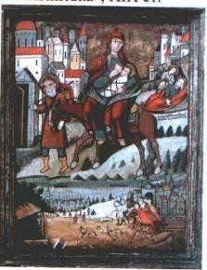

Ікона *Втеча до Єгипту.* Перша пол. XVII ст.

Історія побутування цієї ікони відома частково: ікона знаходилась у церкві Св. Миколая (м. Холм, Польща), з кінця ХІХ ст. вона перебувала у колекції Церковно-археологічного музею при Свято-Богородицькому братстві міста Холм (Польща). Невідомо, як вона потрапила у 1948 р. до колекції Києво-Печерського заповідника. Документи відсутні.

Прогнозна вартість ікони обраховуватиметься таким чином:

**ПВ = 300****0.81****(1****4****2****1****0.5****2****2****2****2****2****1****1****1****0.5****1****4) = 62300 у. о.** Відповідно до загальної класифікації пам’яток, цей твір відповідатиме 8 бітам інформації і є *пам’яткою національного значення*

*першого порядку.*

Веселощі в лісі

*М.О. Приймаченко*

1969 р.

Папір, гуаш.

Розміри: 40 × 35 см.

Із зібрання Музею українського народного декоративного мистецтва.

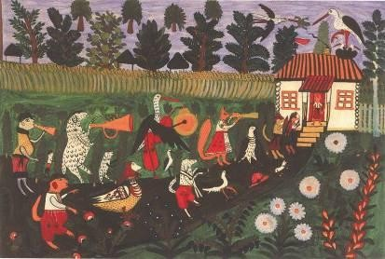

Критерії оцінки пам’ятки

|  |  |  |  |
| --- | --- | --- | --- |
| 1. Історія побутування пам’ятки | 4 | 12. Масштабність творчої ідеї | 1 |
| 2. Вік пам’ятки | 1 | 13. Наукова значимість пам’ятки | 1 |
| 3. Тиражованість пам’ятки | 1 | 14. Художня цінність пам’ятки | 2 |
| 4. Рівень визнання пам’ятки | 2 | 15. Рівень технічної досконалості | 1 |
| 5. Причетність пам’ятки до культурних | 1 | 16. Особливі якості пам’ятки | 1 |
| 6. Рівень визнання автора пам’ятки | 2 | 17. Цінність матеріалів | 1 |
| 7. Причетність пам’ятки до історичних подій | 1 | 18. Розміри пам’ятки | 1 |
| 8. Причетність пам’ятки до інших пам’яток історії та культури | 2 | 19. Наявність знаків і позначок | 2 |
| 9. Причетність пам’ятки до видатних | 1 | 20. Комплектність | 1 |
| 10. Причетність пам’ятки до видатних мануфактур і шкіл | 1 | 21. Стан збереження пам’ятки | 1 |
| 11. Соціокультурна функція пам’ятки | 2 |  |  |

|  |  |  |  |
| --- | --- | --- | --- |
| Коефіцієнт збільшення N | Загальне класифікаційне визначення пам’ятки | Базова вартість  пам’ятки | Експертна оцінка пам’ятки |
| 256 | Національного рівня значимості другого порядку | 5,60 у.о. | 1 433,60 у,о. |

Як видно, різниця між базовою вартістю та експертною оцінкою пам’ятки є вражаючою. Зазначимо, що фактична ціна, яку картина може отримати на ринку, буде іншою.

Запропонована методика повинна зацікавити експертів, бо базується на єдиному регламенті проведення експертних робіт і укладання супровідних документів, забезпечує обґрунтування складових і остаточних результатів експертиз, уніфікацію застосованих методів дослідження, а також гарантії відтворення отриманих експертних висновків.

Визначення прогнозної вартості пам’яток культури з дорогоцінних металів і дорогоцінного каміння, як і інші різновиди культурних цінностей, передбачає проведення *ідентифікації* та *атрибуції.*

***Ідентифікація*** таких пам’яток здійснюється на основі уніфікованого **паспорта** на музейні предмети державної частини Музейного фонду України і передбачає збір у єдиному документі всього комплексу наявної історико-культурної інформації про досліджувану пам’ятку:

|  |  |
| --- | --- |
| 1. **Відомство** Міністерство культури і мистецтв України 2. **Адміністративне підпорядкування** Міністерство культури і мистецтв України - філія 3. **Музей** Музей історичних коштовностей України 4. **Адреса** 01025 Київ-15, вул. Січневого повстання 21, корпус 12 5. **Відділ** Декоративно-прикладне мистецтво України ХVI – XX ст. 6. **Розділ** Художній метал ХVІ-ХХ ст. 7. **Кн** № 6989 8. **Інв №** ДМ-5971 9. **Спец. інв. №** СЗМ- 382 10. **Старі інв. №№** КПЛ-5758 11. **Колекційний опис №** Відсутній 12. **Запис в інф. систему №** 903 13. **Дата введ. в інф. систему** 20.12.1997р. 14. **Негатив №**Ф 342   16. **Топографічний шифр** Експозиція, зал № 6,вітрина № 8, п. № 1. | 15. **Фото** |
| 17. **Назва** Панагія |  |
| 18. **Автор або виробник** Невідомий |
| 19. **Час і місце створення (виготовлення)**  Перша половина XVIII ст., Україна | |
| 20. **Час і місце виявлення** У 30-ті роки XX століття перебувала у фондах Всеукраїнського  історичного музею ім. Т.Г.Шевченка у Києві. | |
| 21. **Час і місце побутування** До 1922р. панагія знаходилась у зібранні Києво-Печерської Лаври | |

|  |  |  |  |  |  |  |  |  |  |  |  |  |  |
| --- | --- | --- | --- | --- | --- | --- | --- | --- | --- | --- | --- | --- | --- |
| 22. **Джерело надходження** Київський державний історичний музей УРСР-Києво-Печерська Лавра. У 1934 р. із Всеукраїнського історичного музею ім. Т.Г.Шевченка в Києві передано на зберігання до Київської контори Держбанку. У 1946 р. повернуто з Держсховища (м.Москва) до Київського історичного музею. У 1964 р. передано до Музею історичних коштовностей України. | | | | | | | | | | | | | |
| 23. **Спосіб надходження** Закупка □, замовлення □, дарунок □, передача □ | | | | | | | | | | | | | |
| 24. **Документи** Акт дорогоцінного каміння | | приймання на постійне зберігання № 120 від 20.03.1994 Акти експертизи якості № 6, ч. 89 від 20.04.1994, №24, п.28 1994-95 р. | | | | | | | | | | | |
| 25**. Класифікація**  Речовий | | 26. **Типологія** Культовий предмет | | | | | 27. **Кількість** 1 | | | | 28. **Розміри (мм)** d=67; l=55 | | |
| 29**. Матеріал** золото, срібло, діаманти старої огранки форми круг, рубіни старої огранки форми круг, скло, емаль -22 шт. | | | | | | | 30. **Техніка** литво, карбування, живописна емаль, гравіювання, пайка | | | | | | |
| 31. **Дорогоцінні метали** | | | | | 32. **Дорогоцінне каміння** | | | | | | | | |
| **Назва** | **Маса (г)** | | **Проба** | | **Назва і вид ограну**  **ванни** | | | | **К-ть** | **Маса (кар)** | | | **Розміри (мм)** |
| Золото | Загальна-  102.01 | | 750 | | Діаманти  Всього | | | | 37 | 4,85 кар | | | d=2.0;h=0.8 |
|  | Лігатурна- | |  | | зних: | | | |  |  | | | d=1.0;h=0.4 |
|  | 67,51 | |  | | КР-48 | | | | 20 | 3,5 кар | | | l=2.00; а=1.76; |
| В чистоті - 50,63 | | 850 | | КР-17  Рубіни, кабошон | | | | 17  8 | 1,35 кар  1,28 кар | | | h=1.71 |
| Срібло |
|  | Лігатурна - 8,5 | |  | |  | | | |  |  | | |  |
|  | В чистоті - 7,4 | |  | |  | | | |  |  | | |  |
| 33. **Опис предмета** Панагія з грецької означає “всесвятая”, нагрудний знак вищого духовного чину (митрополитів, єпископів). Панагія складається з медальйону в оправі, корони та підвіски. У випуклому медальйоні овальної форми зображено на золотавому тлі Богоматір у рожево- блакитному вбранні, яка тримає немовля на колінах. Сюжетна композиція виконана в кращих традиціях живописної емалі. Оправа медальйону зроблена у вигляді 8-пелюсткової розети, декорованої ажурним рослинним орнаментом, кольоровою емаллю та прикрашена 20 діамантами, 8 рубінами, 4 стразами. Корона прорізна, з 17 діамантами і 4 стразами. Підвіска краплеподібної форми з 14 стразами. Зворотний бік панагії: медальйон - гладка пластина, розета і корона -  увігнута ажурна поверхня повторює форми орнаменту лицьового боку | | | | | | | | | | | | | |
| 34. **Особи чи події, пов’язані з предметом. Зв’язок з іншими пам’ятками** Вищі особи духовного чину Києво-Печерської Лаври, і зокрема, митрополити Гермогеній (1920-23р.р.), Антоній (1918-20р.р.) (?) | | | | | | | | | | | | | |
| 35. **Додаткові відомост**і Книга описи церковного та ризничого начиння Києво-Печерського монастиря XVIII ст. Фонди Києво-Печерського заповідника. | | | | | | | | | | | | | |
| 36. **Стан збереження** На поверхні оправи - потертості, втрати емалевого розпису в одній пелюстці  розети - 2,5 х 1 мм. На звороті медальйону пластина потерта, подряпана. | | | | | | | | | | | | | |
| 37. **Реставрація і** | | | | 38. **Можливість** | | | | 39.**Кількість фотографій**  1 | | 40. **Оцінна** | | 41.**Кількість** | |
| **рекомендації** щодо реставрації Термінова  реставрація □, консервація □, | | | | **транспортування**  Так-□;Ні-□ | | | | **вартість**  55 у.о. | | **додатків** | |
| профілактичний огляд □ | | | |  | | | |  | |  | |
| 42. **Експонування** 3 1969 року знаходиться у постійній експозиції музею “Декоративно-  прикладне мистецтво України ХVІ-ХХ ст.” Виставки: 1989 р., Югославія, Загреб. “Блиск українських скарбниць”; 1990 р. Угорщина, Будапешт “Скарби музеїв України”. | | | | | | | | | | | | | |
| 43**. Звіряння наявності (документ, дата)** | | | | | | Акт від 3.06.1995 р.; акт від 05.10.1997р.; акт від 21.08.1999р. | | | | | | | |

|  |  |  |
| --- | --- | --- |
| 44. **Бібліографія** Києво-Печерський державний історико-культурний заповідник К.,1974,с.95. | | |
| 45. **Архівні матеріали** ЦДІА України в м. Києві. - Ф.128,ОП 2 (загальні), справа 525.-Л. 1. | | |
| 46. **Відповідальні Склав**  **Посада Підпис Дата Затвердив** | **Завідувач Підпис Дата** | **Гол. зберігач Підпис Дата** |
| **Затвердив Заступник директора музею з**  **наукової роботи** | | |

Пам’ятка має бути атестованою згідно з одним з одинадцяти порядків історико-культурної значимості, наведених у наступній таблиці, на основі всебічного аналізу наявних у нього ознак і максимальним урахуванням інформації, представленої в уніфікованому паспорті на музейні предмети державної частини Музейного фонду України.

|  |  |  |
| --- | --- | --- |
| **Мотивації щодо вибору рівня історико-культурної значимості пам’яток, які містять дорогоцінні метали і дорогоцінне каміння** | **Рівень історико- культурної значимості** | **Коефіцієнт збільшення вартості** |
| Сучасні типові пам’ятки широкого ужитку, тиражовані у  великій кількості | 1 | 1 |
| Сучасні типові пам’ятки широкого ужитку, виготовлені на відомих виробництвах у великій кількості | 2 | 1 –2 |
| Унікальні (ексклюзивні) пам’ятки відомих сучасних авторів | 3 | 2 – 4 |
| Унікальні пам’ятки, реліквії, пов’язані з визначними  історичними і культурними подіями або особистостями сучасності | 4 | 2 – 4 |
| Типові пам’ятки широкого ужитку, тиражовані у великій кількості (до 100 років) | 5 | 4 – 8 |
| Типові пам’ятки широкого ужитку, виготовлені на відомих виробництвах у великій кількості (до 100 років) | 6 | 4 – 8 |
| Унікальні (ексклюзивні) пам’ятки відомих авторів (до 100 років) | 7 | 8 – 16 |
| Унікальні пам’ятки, реліквії, пов’язані з визначними  історичними і культурними подіями або особистостями (до 100 років) | 8 | 8 – 16 |
| Старовинні типові пам’ятки широкого ужитку, тиражовані у великій кількості (до 200 років) | 9 | 16 – 32 |
| Старовинні типові пам’ятки широкого ужитку, виготовлені на відомих виробництвах у великій кількості (до 200 років) | 10 | 16 – 32 |
| Старовинні унікальні (ексклюзивні) пам’ятки відомих авторів (до 200 років) | 11 | 32 – 64 |
| Старовинні унікальні пам’ятки та реліквії, пов’язані з  визначними історичними і культурними подіями або особистостями (до 200 років) | 12 | 32 – 64 |

|  |  |  |
| --- | --- | --- |
| Старовинні типові пам’ятки широкого ужитку тиражовані у великій кількості (до 300 років) | 13 | 64 – 128 |
| Старовинні типові пам’ятки широкого ужитку, виготовлені на відомих виробництвах у великій кількості (до 300 років) | 14 | 64 – 128 |
| Старовинні унікальні (ексклюзивні) пам’ятки відомих авторів (до 300 років) | 15 | 128 – 256 |
| Старовинні унікальні пам’ятки та реліквії, пов’язані з  визначними сторичними і культурними подіями або особистостями (до 300 років) | 16 | 128 – 256 |
| Старовинні типові пам’ятки широкого ужитку, тиражовані у великій кількості (від 300 років і більше) | 17 | 256 – 512 |
| Старовинні типові пам’ятки широкого ужитку, виготовлені на відомих виробництвах у великій кількості (від 300 років і більше) | 18 | 256 – 512 |
| Старовинні унікальні (ексклюзивні) пам’ятки відомих авторів (від 300 - років і більше) | 19 | 512 – 1024 |
| Старовинні унікальні пам’ятки та реліквії, пов’язані з визначними історичними і культурними подіями або  особистостями (від 300 років і більше) | 20 | 512 – 1024 |
| Унікальні пам’ятки, реліквії, які розкривають історію і культуру давніх народів і цивілізацій | 21 | 1024 і  більше |

Враховуючи те, що прогнозування вартості пам’яток культури вимагає визначення прогнозної вартості з точністю до одного теоретичного обмеження або похибки, у наведеній вище таблиці коефіцієнти збільшення прогнозної вартості описуються в інтервальному вигляді. Такий спосіб можна допускати і в разі використання уніфікованого ***Протоколу.***

У дисертаційному дослідженні К.В.Татаринцевої “Товарознавча оцінка різьблених виробів з коштовного каміння, які мають історико- культурну значущість” запропоновано таку схему формування прогнозної вартості виробів з коштовного каміння:

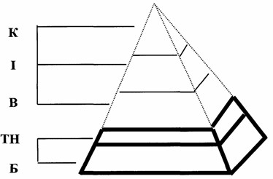

Рис. 1. Схематичне зображення послідовності прогнозування вартості різьблених виробів з коштовного каміння (знизу – вверх).

Як можна побачити на рис. 1, спочатку відбувається базове формування вартості різьбленого виробу **(Б)** - його авторська оцінка.

Далі, під час пропозиції виробу на ринку в якості товару, додається торговельна націнка **(ТН).** Ці перші дві складові формування вартості різьбленого виробу дорівнюють запропонованій ціні на ринку (в нашому випадку – виставочній ціні).

Пунктиром на рис. 1 позначена прогнозна складова вартості різьбленого виробу, представленого для продажу у якості товару. Вона може складатися з декількох самостійних складових.

В процесі зміни власника виробу **(В),** нова вартість може збільшуватись під час здійснення обряду обдаровування людини, яка займає чільне місце у сфері культури, політики, історії тощо. Адже речі, які належать видатним особистостям, набувають значення історичних цінностей. Таким чином, з плином часу річ може стати більш цінною та набути статусу історичного раритету **(І).**

Останньою складовою прогнозної вартості є кінцева вартість **(К)**, як результат впливу різноманітних соціальних і ситуативних факторів (наприклад, ажіотажний продаж з аукціону).

Позитивною складовою цієї методики є не тільки увага до соціокультурних факторів, що, врешті решт, є визначальними для вартості того чи іншого виробу, а й об’єктивність висновків, які базуються ( і це одна з ключових засад методики) на точних, документованих даних, що їх можна перевірити.

Є й певні проблеми з поняттям **базова вартість**, яке приймається за основу при визначенні прогнозної вартості виробів з коштовного каміння, якщо йдеться не про сучасні вироби, а про вироби антикварні, про пам’ятки історії. На наш погляд, не можна приймати за базову - вартість аналогічних сучасних виробів, додаючи до неї відповідні коефіцієнти, як запропоновано у роботі. По-перше, матеріал, з якого зроблено виріб, має різну цінність у різні історичні епохи. Скажімо, до 1600 р., коли навчилися огранювати алмаз, він не вважався цінним. По-друге, не можна порівнювати собівартість виготовлення різьблених виробів з коштовного каміння, припустимо, у XVI та у ХХ століттях.

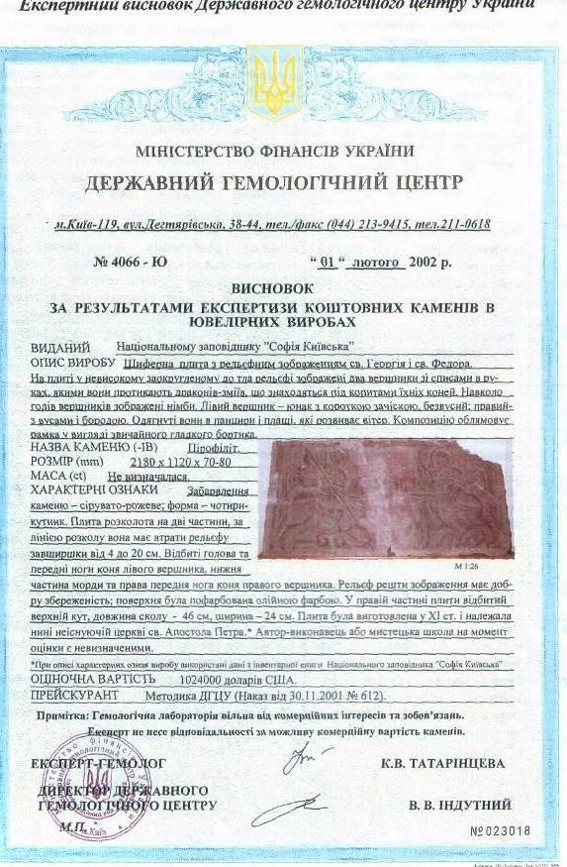

Приклад експертного висновку, зроблено за методикою К.Татарінцевої.

***Поради митнику***



На жаль, використовувати цю методику у практиці експрес- експертизи, яка характерна для роботи митника на кордоні, навряд чи можливо. По-перше, митник не є фахівцем-мистецтвознавцем, тому він не може дати правильні відповіді на запитання таблиці у графі 6 ***Протоколу***, а це означає, що він не зможе провести жодної з трьох операцій, з яких складається дана методика:

1. операцію атрибуції,
2. класифікаційного визначення рівня пам’ятки,
3. встановлення прогнозної вартості культурної цінності.

По-друге, навіть якби він мав необхідні джерела інформації, то не міг би нею скористатися через брак часу, бо для огляду та ідентифікації поданої для контролю культурної цінності посадова особа митного органу, що працює безпосередньо на пунктах пропуску, має, як правило, не більше 15 хвилин.

Однак сучасний освічений митник повинен мати уявлення про цю досить достовірну методику атрибуції та експертизи культурних цінностей, хоча би для того, щоб розуміти, що встановлення оціночної вартості культурної цінності – це складна і тривала процедура, яка вимагає від експерта досконалого вивчення всіх обставин створення мистецького твору, його перетворення на пам’ятку культури, розрахунків вартості матеріалів та робіт по виготовленню твору. Знайомство з методикою оцінювання культурних цінностей, розробленою у Державному гемологічному центрі України, доводить неможливість й навіть недоцільність комплексного врахування усіх складових вартості відтворення у завданнях прогнозування вартості. Отже митник у визначенні вартості культурної цінності має покладатися на фахівців-експертів, і не брати на себе сміливість визначення вартості такого специфічного товару за аналогією з подібним товаром. Однак, оскільки Стаття 249 ***Митного кодексу України*** визначає як один з можливих способів визначення вартості спосіб аналогії, для того, щоб зорієнтувати митника в оц іночному просторі, пропонуємо декілька прикладів оцінювання культурних цінностей за методикою В.В. Індутного, здійснених фахівцями у Державному гемологічному центрі України.

Подвійний ритуальний посуд із заглибленим орнаментом

Друга половина IV тис. до н. е.

Трипільська культура.

Глина, ліплення, орнаментування, випал.

Розкопки В.В. Хвойка 1893-1899 рр. Околиці с. Трипілля, Київська область.

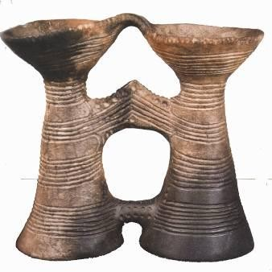Із зібрання Національного музею історії України.

### Критерії оцінки пам’ятки

|  |  |  |  |
| --- | --- | --- | --- |
| 1. Історія побутування пам’ятки | 1 | 12. Масштабність творчої ідеї | 1 |
| 2. Вік пам’ятки | 32 | 13. Наукова значимість пам’ятки | 4 |
| 3. Тиражованість пам’ятки | 2 | 14. Художня цінність пам’ятки | 1 |
| 4. Рівень визнання пам’ятки | 2 | 15. Рівень технічної досконалості | 1 |
| 5. Причетність пам’ятки до культурних традицій | 1 | 16. Особливі якості пам’ятки | 1 |
| 6. Рівень визнання автора пам’ятки | 1 | 17. Цінність матеріалів | 1 |
| 7. Причетність пам’ятки до історичних подій | 1 | 18. Розміри пам’ятки | 1 |
| 8. Причетність пам’ятки до інших пам’яток історії та культури | 4 | 19. Наявність знаків і позначок | 1 |
| 9. Причетність пам’ятки до видатних особистостей | 4 | 20. Комплектність | 1 |
| 10. Причетність пам’ятки до видатних мануфактур і шкіл | 1 | 21. Стан збереження пам’ятки | 0,5 |
| 11. Соціокультурна функція пам’ятки | 1 |  |  |

|  |  |  |  |
| --- | --- | --- | --- |
| **Коефіцієнт збільшення N** | **Загальне класифікаційне визначення пам’ятки** | **Базова вартість пам’ятки** | **Експертна оцінка пам’ятки** |
| 4096 | Національно рівня значимості першого порядку | 4 у.о. | 16 384 у.о. |

Модель будівлі

Друга половина IV тис. до н. е.

Трипільська культура.

Глина, ліплення, орнаментування, ангоб, розпис, випал. З приватного зібрання М. Платонова.

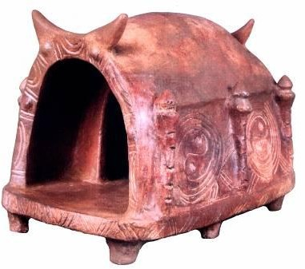

Критерії оцінки пам'ятки

|  |  |  |  |
| --- | --- | --- | --- |
| 1. Історія побутування пам’ятки | 1 | 12. Масштабність творчої ідеї | 1 |
| 2. Вік пам’ятки | 32 | 13. Наукова значимість пам’ятки | 1 |
| 3. Тиражованість пам’ятки | 2 | 14. Художня цінність пам’ятки | 1 |
| 4. Рівень визнання пам’ятки | 1 | 15. Рівень технічної досконалості | 1 |
| 5. Причетність пам’ятки до  культурних традицій | 1 | 16. Особливі якості пам’ятки | 1 |
| 6. Рівень визнання автора пам’ятки | 1 | 17. Цінність матеріалів | 1 |
| 7. Причетність пам’ятки до  історичних подій | 1 | 18. Розміри пам’ятки | 1 |
| 8. Причетність пам’ятки до інших  пам’яток історії та культури | 2 | 19. Наявність знаків і позначок | 1 |
| 9. Причетність пам’ятки до  видатних особистостей | 1 | 20. Комплектність | 1 |
| 10. Причетність пам’ятки до  видатних мануфактур і шкіл | 1 | 21. Стан збереження пам’ятки | 0,5 |
| 11. Соціокультурна функція  пам’ятки | 1 |  |  |

|  |  |  |  |
| --- | --- | --- | --- |
| **Коефіцієнт збільшення N** | **Загальне класифікаційне визначення пам’ятки** | **Базова вартість пам’ятки** | **Експертна оцінка пам’ятки** |
| 64 | Національного рівня значимості другого порядку | 280 у.о. | 17920 у.о. |

# Диск-календар

Початок II тис. до н. е.

Середньодніпровська культура.

Глина, ліплення, орнаментування, випал.

Діаметр – 10 см.

Розвідка В.А.Товкачевського, 1954 р.

Урочище "Окрема дюна" поблизу с. Бортничі, Київська область.

Із зібрання Національного музею історії України.

Фото Критерії оцінки пам’ятки

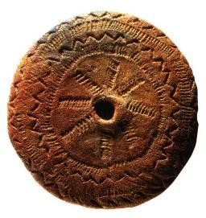

|  |  |
| --- | --- |
| 1. Історія побутування пам’ятки | 1 |
| 2. Вік пам’ятки | 32 |
| 3. Тиражованість пам’ятки | 4 |
| 4. Рівень визнання пам’ятки | 4 |
| 5. Причетність пам’ятки до  культурних традицій | 2 |
| 6. Рівень визнання автора пам’ятки | 1 |
| 7. Причетність пам’ятки до  історичних подій | 1 |
| 8. Причетність пам’ятки до інших  пам’яток історії та культури | 2 |
| 9. Причетність пам’ятки до видатних  особистостей | 2 |
| 10. Причетність пам’ятки до видатних  мануфактур і шкіл | 1 |
| 11. Соціокультурна функція пам’ятки | 1 |
| 12. Масштабність творчої ідеї | 1 |
| 13. Наукова значимість пам’ятки | 4 |
| 14. Художня цінність пам’ятки | 1 |
| 15. Рівень технічної досконалості | 1 |
| 16. Особливі якості пам’ятки | 1 |
| 17. Цінність матеріалів | 1 |
| 18. Розміри пам’ятки | 1 |
| 19. Наявність знаків і позначок | 1 |
| 20. Комплектність | 1 |
| 21. Стан збереження пам’ятки | 0,5 |

|  |  |  |  |
| --- | --- | --- | --- |
| **Коефіцієнт збільшення N** | **Загальне класифікаційне визначення пам’ятки** | **Базова вартість пам’ятки** | **Експертна оцінка пам’ятки** |
| 8192 | Пам’ятка національного рівня значимості першого порядку | 4 у.о. | 32 768 у.о. |

# Миска

1905р.

С. Дибинці, Київщина.

Глина, формування на гончарному крузі, підполив’яний розпис.

Діаметр (D) - 26,7 см, діаметр (d) — 11,7 см, висота - 9,1 см.

Із зібрання Музею українського народного декоративного мистецтва.

Фото Критерії оцінки пам’ятки

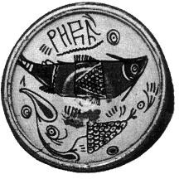

|  |  |
| --- | --- |
| 1. Історія побутування пам’ятки | 2 |
| 2. Вік пам’ятки | 2 |
| 3. Тиражованість пам’ятки | 1 |
| 4. Рівень визнання пам’ятки | 1 |
| 5. Причетність пам’ятки до  культурних традицій | 1 |
| 6. Рівень визнання автора пам’ятки | 1 |
| 7. Причетність пам’ятки до історичних подій | 1 |
| 8. Причетність пам’ятки до інших  пам’яток історії та культури | 2 |
| 9. Причетність пам’ятки до  видатних особистостей | 1 |
| 10. Причетність пам’ятки до  видатних мануфактур і шкіл | 2 |
| 11. Соціокультурна функція | 1 |
| 12. Масштабність творчої ідеї | 1 |
| 13. Наукова значимість пам’ятки | 1 |
| 14. Художня цінність пам’ятки | 2 |
| 15. Рівень технічної досконалості | 1 |
| 16. Особливі якості пам’ятки | 1 |
| 17. Цінність матеріалів | 1 |
| 18. Розміри пам’ятки | 1 |
| 19. Наявність знаків і позначок | 2 |
| 20. Комплектність | 1 |
| 21. Стан збереження пам’ятки | 0,5 |

|  |  |  |  |
| --- | --- | --- | --- |
| **Коефіцієнт збільшення N** | **Загальне класифікаційне визначення пам’ятки** | **Базова вартість пам’ятки** | **Експертна оцінка пам’ятки** |
| 32 | Національного рівня значимості другого порядку | 8 у.о. | 256 у.о. |

# Венера Каллепига

1850-1860рр.

Робота невідомого автора. Білий мармур, без прожилок.

Без пошкоджень.

На внутрішній поверхні основи чітко видно сферичне заглиблення, де знаходилось, як видно, клеймо майстра, що пізніше було вилучено.

Оригінал знаходиться у Неаполі. Бронзова позолочена копія - у каскаді фонтанів у Державному музею-заповіднику "Петергоф".

Висота - 110 см, діаметр - 36 см.

З приватного зібрання.

Фото Критерії оцінки пам’ятки

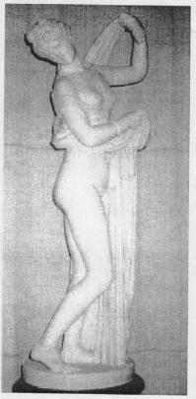

|  |  |
| --- | --- |
| 1. Історія побутування пам’ятки | 1 |
| 2. Вік пам’ятки | 4 |
| 3. Тиражованість пам’ятки | 1 |
| 4. Рівень визнання пам’ятки | 2 |
| 5. Причетність пам’ятки до  культурних традицій | 2 |
| 6. Рівень визнання автора пам’ятки | 0,25 |
| 7. Причетність пам’ятки до  історичних подій | 1 |
| 8. Причетність пам’ятки до інших  пам’яток історії та культури | 4 |
| 9. Причетність пам’ятки до видатних  особистостей | 1 |
| 10. Причетність пам’ятки до видатних  мануфактур і шкіл | 1 |
| 11. Соціокультурна функція пам’ятки | 2 |
| 12. Масштабність творчої ідеї | 1 |
| 13. Наукова значимість пам’ятки | 1 |
| 14. Художня цінність пам’ятки | 2 |
| 15. Рівень технічної досконалості | 2 |
| 16. Особливі якості пам’ятки | 1 |
| 17. Цінність матеріалів | 1 |
| 18. Розміри пам’ятки | 1 |
| 19. Наявність знаків і позначок | 0,25 |
| 20. Комплектність | 1 |
| 21. Стан збереження пам’ятки | 1 |

|  |  |  |  |
| --- | --- | --- | --- |
| **Коефіцієнт збільшення N** | **Загальне класифікаційне визначення пам’ятки** | **Базова вартість пам’ятки** | **Експертна оцінка пам’ятки** |
| 32 | Національного рівня значимості другого порядку | 600 у.о. | 19 200 у.о. |

Примітка: запропонована ціна на сторінках INTERNET – 150 000 у.о.

Пластина із зображенням оленя

VII-VI ст. до н.е., скіфи.

Курган №100 (Могила Тернівка), с. Синявка, Канівський район, Черкаська область.

Подібні – кургани Правобережного Лісостепу цього періоду.

Призначення – прикраса ритуальних, культових предметів, костюму.

Штампування.

Маса – 1,88 г, золото– 375°.

Із зібрання Музею історичних коштовностей України – філіалу Національного музею історії України.

Фото Критерії оцінки пам’ятки

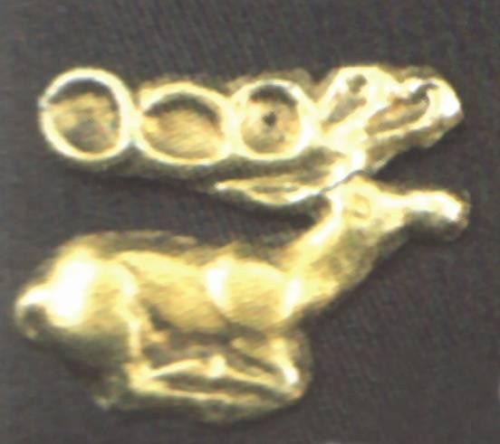

|  |  |
| --- | --- |
| 1. Історія побутування пам’ятки | 1 |
| 2. Вік пам’ятки | 32 |
| 3. Тиражованість пам’ятки | 2 |
| 4. Рівень визнання пам’ятки | 4 |
| 5. Причетність пам’ятки до культурних традицій | 1 |
| 6. Рівень визнання автора пам’ятки | 1 |
| 7. Причетність пам’ятки до  історичних подій | 1 |
| 8. Причетність пам’ятки до інших  пам’яток історії та культури | 2 |
| 9. Причетність пам’ятки до видатних  особистостей | 2 |
| 10. Причетність пам’ятки до видатних  мануфактур і шкіл | 1 |
| 11. Соціокультурна функція пам’ятки | 1 |
| 12. Масштабність творчої ідеї | 1 |
| 13. Наукова значимість пам’ятки | 2 |
| 14. Художня цінність пам’ятки | 1 |
| 15. Рівень технічної досконалості | 1 |
| 16. Особливі якості пам’ятки | 1 |
| 17. Цінність матеріалів | 1 |
| 18. Розміри пам’ятки | 1 |
| 19. Наявність знаків і позначок | 1 |
| 20. Комплектність | 1 |
| 21. Стан збереження пам’ятки | 1 |

|  |  |  |  |
| --- | --- | --- | --- |
| **Коефіцієнт збільшення N** | **Загальне класифікаційне визначення пам’ятки** | **Базова вартість пам’ятки** | **Експертна оцінка пам’ятки** |
| 2048 | Національного рівня значимості першого порядку | 22,17 у.о. | 45 404,32 у.о. |

# Змійовик (амулет) із зображенням Козьми і Даміана

92

III ст.

Бронза, литво. Діаметр - 7 см.

Місце знахідки невідоме.

Із зібрання Національного музею історії України.

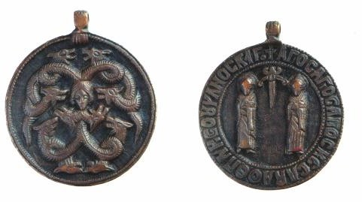

Критерії оцінки пам’ятки

|  |  |  |  |
| --- | --- | --- | --- |
| 1. Історія побутування пам’ятки | 1 | 12. Масштабність творчої ідеї | 1 |
| 2. Вік пам’ятки | 16 | 13. Наукова значимість пам’ятки | 2 |
| 3. Тиражованість пам’ятки | 2 | 14. Художня цінність пам’ятки | 1 |
| 4. Рівень визнання пам’ятки | 2 | 15. Рівень технічної досконалості | 1 |
| 5. Причетність пам’ятки до культурних традицій | 2 | 16. Особливі якості пам’ятки | 1 |
| 6. Рівень визнання автора пам’ятки | 1 | 17. Цінність матеріалів | 1 |
| 7. Причетність пам’ятки до історичних подій | 1 | 18. Розміри пам’ятки | 1 |
| 8. Причетність пам’ятки до інших пам’яток історії та культури | 2 | 19. Наявність знаків і позначок | 1 |
| 9. Причетність пам’ятки до видатних особистостей | 1 | 20. Комплектність | 1 |
| 10. Причетність пам’ятки до видатних мануфактур і шкіл | 1 | 21. Стан збереження пам’ятки | 0,5 |
| 11. Соціокультурна функція пам’ятки | 1 |  |  |

|  |  |  |  |
| --- | --- | --- | --- |
| **Коефіцієнт збільшення N** | **Загальне класифікаційне визначення пам’ятки** | **Базова вартість пам’ятки** | **Експертна оцінка пам’ятки** |
| 256 | Національно рівня значимості другого порядку | 15 у.о. | 3840 у.о. |

Наконечник списа

Х ст. Залізо.

Кування, інкрустація.

Довжина - 51 см.

С. Крехаїв, Чернігівська область.

Із зібрання Національного музею історії України.

Фото Критерії оцінки пам’ятки

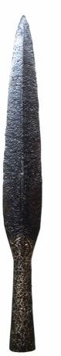

|  |  |
| --- | --- |
| 1. Історія побутування пам’ятки | 1 |
| 2. Вік пам’ятки | 32 |
| 3. Тиражованість пам’ятки | 1 |
| 4. Рівень визнання пам’ятки | 2 |
| 5. Причетність пам’ятки до  культурних традицій | 1 |
| 6. Рівень визнання автора пам’ятки | 1 |
| 7. Причетність пам’ятки до  історичних подій | 1 |
| 8. Причетність пам’ятки до інших  пам’яток історії та культури | 2 |
| 9. Причетність пам’ятки до видатних  особистостей | 1 |
| 10. Причетність пам’ятки до видатних  мануфактур і шкіл | 1 |
| 11. Соціокультурна функція пам’ятки | 1 |
| 12. Масштабність творчої ідеї | 1 |
| 13. Наукова значимість пам’ятки | 1 |
| 14. Художня цінність пам’ятки | 1 |
| 15. Рівень технічної досконалості | 1 |
| 16. Особливі якості пам’ятки | 1 |
| 17. Цінність матеріалів | 1 |
| 18. Розміри пам’ятки | 1 |
| 19. Наявність знаків і позначок | 1 |
| 20. Комплектність | 1 |
| 21. Стан збереження пам’ятки | 0,5 |

|  |  |  |  |
| --- | --- | --- | --- |
| **Коефіцієнт збільшення N** | **Загальне класифікаційне визначення пам’ятки** | **Базова вартість пам’ятки** | **Експертна оцінка пам’ятки** |
| 64 | Пам’ятка національного рівня значимості другого порядку | 15 у.о. | 960 у.о. |

# Індійський кард

Початок XIX ст. Північна Індія.

Клинок – булат, насічка золотом.

Рукоять – кістка.

Піхви – срібло, оксамит, дерево.

Фото Критерії оцінки пам’ятки

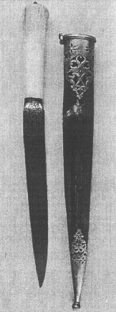

|  |  |
| --- | --- |
| 1. Історія побутування пам’ятки | 1 |
| 2. Вік пам’ятки | 4 |
| 3. Тиражованість пам’ятки | 1 |
| 4. Рівень визнання пам’ятки | 1 |
| 5. Причетність пам’ятки до  культурних традицій | 2 |
| 6. Рівень визнання автора пам’ятки | 1 |
| 7. Причетність пам’ятки до історичних подій | 1 |
| 8. Причетність пам’ятки до інших  пам’яток історії та культури | 1 |
| 9. Причетність пам’ятки до видатних  особистостей | 1 |
| 10. Причетність пам’ятки до видатних  мануфактур і шкіл | 1 |
| 11. Соціокультурна функція пам’ятки | 2 |
| 12. Масштабність творчої ідеї | 1 |
| 13. Наукова значимість пам’ятки | 1 |
| 14. Художня цінність пам’ятки | 2 |
| 15. Рівень технічної досконалості | 2 |
| 16. Особливі якості пам’ятки | 2 |
| 17. Цінність матеріалів | 1 |
| 18. Розміри пам’ятки | 1 |
| 19. Наявність знаків і позначок | 1 |
| 20. Комплектність | 1 |
| 21. Стан збереження пам’ятки | 1 |

|  |  |  |  |
| --- | --- | --- | --- |
| **Коефіцієнт збільшення N** | **Загальне класифікаційне визначення пам’ятки** | **Базова вартість пам’ятки** | **Експертна оцінка пам’ятки** |
| 128 | Національного рівня значимості другого порядку | 15 у.о.* | 1920 у.о. |

* Примітка. Базова вартість не враховує вартості матеріалів і описує лише вартість виготовлення.

# Палаш лінійної кавалерії

Початок XIX ст.

Німеччина.

Клеймо – «S & J» та «Solingen».

Сталь, мідний сплав.

Клинок прямий з одним лезом та двома долами. Верхня третина клинка прикрашена синім воронуванням та насічкою у вигляді трофеїв.

Ефес складається із рукояті та гарди мідного сплаву. Рукоять дерев'яна, вкрита шкірою, має поперечні жолоби, по яким обмотана прямим та крученим мідним дротом. Гарда решітчаста з трьома дугами, що переходять в овальну чашу; на чаші - знак гранати (символ кінних гренадерів та карабінерів). Піхви сталеві.

Довжина - 111 см, довжина клинка - 96 см.

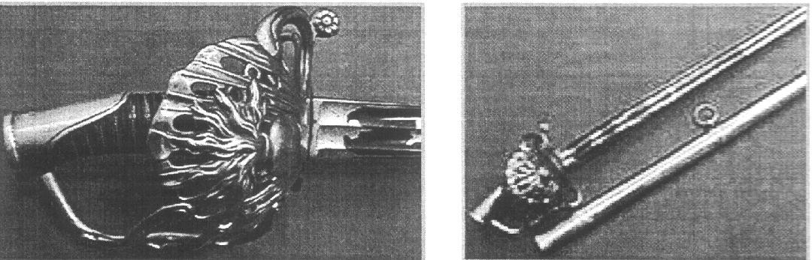

Критерії оцінки пам’ятки

|  |  |  |  |
| --- | --- | --- | --- |
| 1. Історія побутування пам’ятки | 1 | 12. Масштабність творчої ідеї | 1 |
| 2. Вік пам’ятки | 4 | 13. Наукова значимість пам’ятки | 1 |
| 3. Тиражованість пам’ятки | 1 | 14. Художня цінність пам’ятки | 1 |
| 4. Рівень визнання пам’ятки | 2 | 15. Рівень технічної досконалості | 2 |
| 5. Причетність пам’ятки до культурних традицій | 1 | 16. Особливі якості пам’ятки | 1 |
| 6. Рівень визнання автора пам’ятки | 1 | 17. Цінність матеріалів | 1 |
| 7. Причетність пам’ятки до історичних подій | 1 | 18. Розміри пам’ятки | 1 |
| 8. Причетність пам’ятки до інших пам’яток історії та культури | 1 | 19. Наявність знаків і позначок | 2 |
| 9. Причетність пам’ятки до видатних особистостей | 1 | 20. Комплектність | 1 |
| 10. Причетність пам’ятки до видатних мануфактур і шкіл | 2 | 21. Стан збереження пам’ятки | 1 |
| 11. Соціокультурна функція пам’ятки | 2 |  |  |

|  |  |  |  |
| --- | --- | --- | --- |
| **Коефіцієнт збільшення N** | **Загальне класифікаційне визначення пам’ятки** | **Базова вартість пам’ятки** | **Експертна оцінка пам’ятки** |
| 128 | Національного рівня значимості другого порядку | 25 у.о.* | 3200 у.о. |

* Примітка. Базова вартість не враховує вартості матеріалів і описує лише вартість виготовлення.

95

Веселощі в лісі

*М.О. Приймаченко*

1969 р.

Папір, гуаш.

Розміри: 40 × 35 см.

Із зібрання Музею українського народного декоративного мистецтва.

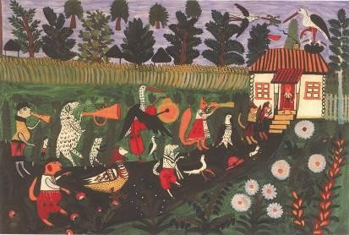

Критерії оцінки пам’ятки

|  |  |  |  |
| --- | --- | --- | --- |
| 1. Історія побутування пам’ятки | 4 | 12. Масштабність творчої ідеї | 1 |
| 2. Вік пам’ятки | 1 | 13. Наукова значимість пам’ятки | 1 |
| 3. Тиражованість пам’ятки | 1 | 14. Художня цінність пам’ятки | 2 |
| 4. Рівень визнання пам’ятки | 2 | 15. Рівень технічної досконалості | 1 |
| 5. Причетність пам’ятки до культурних | 1 | 16. Особливі якості пам’ятки | 1 |
| 6. Рівень визнання автора пам’ятки | 2 | 17. Цінність матеріалів | 1 |
| 7. Причетність пам’ятки до історичних подій | 1 | 18. Розміри пам’ятки | 1 |
| 8. Причетність пам’ятки до інших пам’яток історії та культури | 2 | 19. Наявність знаків і позначок | 2 |
| 9. Причетність пам’ятки до видатних | 1 | 20. Комплектність | 1 |
| 10. Причетність пам’ятки до видатних мануфактур і шкіл | 1 | 21. Стан збереження пам’ятки | 1 |
| 11. Соціокультурна функція пам’ятки | 2 |  |  |

|  |  |  |  |
| --- | --- | --- | --- |
| **Коефіцієнт збільшення N** | **Загальне класифікаційне визначення пам’ятки** | **Базова вартість пам’ятки** | **Експертна оцінка пам’ятки** |
| 256 | Національного рівня значимості другого порядку | 5,60 у.о. | 1 433,60 у,о. |

# Катерина

*Т.Г. Шевченко*

1842р.

Полотно. Олія.

Фото Критерії оцінки пам’ятки

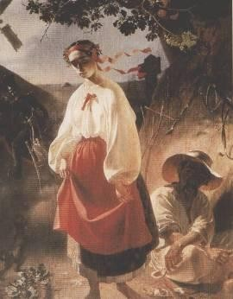

|  |  |
| --- | --- |
| 1. Історія побутування пам’ятки | 4 |
| 2. Вік пам’ятки | 4 |
| 3. Тиражованість пам’ятки | 1 |
| 4. Рівень визнання пам’ятки | 4 |
| 5. Причетність пам’ятки до  культурних традицій | 1 |
| 6. Рівень визнання автора пам’ятки | 4 |
| 7. Причетність пам’ятки до  історичних подій | 1 |
| 8. Причетність пам’ятки до інших  пам’яток історії та культури | 2 |
| 9. Причетність пам’ятки до видатних  особистостей | 2 |
| 10. Причетність пам’ятки до видатних  мануфактур і шкіл | 1 |
| 11. Соціокультурна функція пам’ятки | 2 |
| 12. Масштабність творчої ідеї | 2 |
| 13. Наукова значимість пам’ятки | 1 |
| 14. Художня цінність пам’ятки | 2 |
| 15. Рівень технічної досконалості | 2 |
| 16. Особливі якості пам’ятки | 1 |
| 17. Цінність матеріалів | 1 |
| 18. Розміри пам’ятки | 1 |
| 19. Наявність знаків і позначок | 2 |
| 20. Комплектність | 1 |
| 21. Стан збереження пам’ятки | 1 |

|  |  |  |  |
| --- | --- | --- | --- |
| **Коефіцієнт збільшення N** | **Загальне класифікаційне визначення пам’ятки** | **Базова вартість пам’ятки** | **Експертна оцінка пам’ятки** |
| 32 768 | Світового рівня значимості третього порядку | 24,03 у.о. | 787 454, 36 у.о. |

Запорожці пишуть листа турецькому султанові

*І.Ю. Репін.*

1889-1896рр.

Полотно, олія. 50 см х 60 см.

Фото

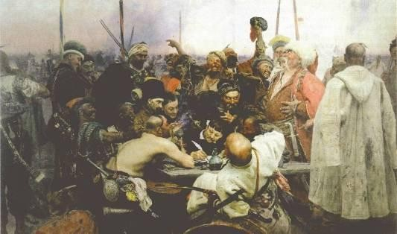

Критерії оцінки пам’ятки

|  |  |  |  |
| --- | --- | --- | --- |
| 1. Історія побутування пам’ятки | 2 | 12. Масштабність творчої ідеї | 1 |
| 2. Вік пам’ятки | 4 | 13. Наукова значимість пам’ятки | 1 |
| 3. Тиражованість пам’ятки | 1 | 14. Художня цінність пам’ятки | 2 |
| 4. Рівень визнання пам’ятки | 2 | 15. Рівень технічної досконалості | 2 |
| 5. Причетність пам’ятки до культурних традицій | 1 | 16. Особливі якості пам’ятки | 1 |
| 6. Рівень визнання автора пам’ятки | 2 | 17. Цінність матеріалів | 1 |
| 7. Причетність пам’ятки до історичних подій | 1 | 18. Розміри пам’ятки | 1 |
| 8. Причетність пам’ятки до інших пам’яток історії та культури | 1 | 19. Наявність знаків і позначок | 2 |
| 9. Причетність пам’ятки до  видатних особистостей | 1 | 20. Комплектність | 1 |
| 10. Причетність пам’ятки до видатних мануфактур і шкіл | 1 | 21. Стан збереження пам’ятки | 1 |
| 11. Соціокультурна функція пам’ятки | 2 |  |  |

|  |  |  |  |
| --- | --- | --- | --- |
| **Коефіцієнт збільшення N** | **Загальне класифікаційне визначення пам’ятки** | **Базова вартість пам’ятки** | **Експертна оцінка пам’ятки** |
| 512 | Світового рівня значимості першого порядку | 726,26 у.о. | 371 834,88 у.о. |

98

Відбиток морської лілії крейдового періоду

Розміри: 40 × 60 см

Маса не визначалася Відклади крейдового періоду

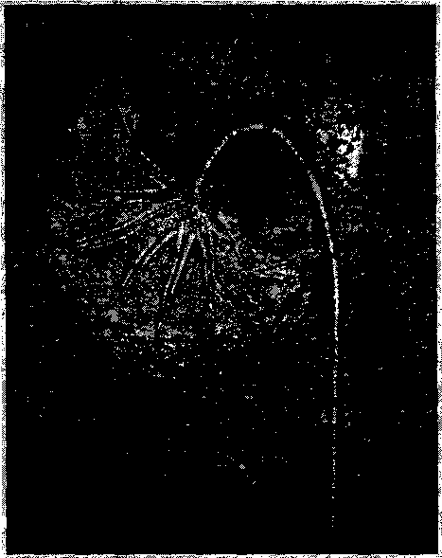Фото Критерії оцінки пам’ятки

|  |  |
| --- | --- |
| 1. Історія побутування пам’ятки | - |
| 2. Вік пам’ятки | - |
| 3. Тиражованість пам’ятки | 4 |
| 4. Рівень визнання пам’ятки | 2 |
| 5. Причетність пам’ятки до  культурних традицій | 1 |
| 6. Рівень визнання автора пам’ятки | - |
| 7. Причетність пам’ятки до  історичних подій | 1 |
| 8. Причетність пам’ятки до інших  пам’яток історії та культури | 1 |
| 9. Причетність пам’ятки до видатних особистостей | 1 |
| 10. Причетність пам’ятки до видатних  мануфактур і шкіл | - |
| 11. Соціокультурна функція пам’ятки | - |
| 12. Масштабність творчої ідеї | - |
| 13. Наукова значимість пам’ятки | 2 |
| 14. Художня цінність пам’ятки | - |
| 15. Рівень технічної досконалості | - |
| 16. Особливі якості пам’ятки | 1 |
| 17. Цінність матеріалів | 1 |
| 18. Розміри пам’ятки | 1 |
| 19. Наявність знаків і позначок | - |
| 20. Комплектність | - |
| 21. Стан збереження пам’ятки | 1 |

|  |  |  |  |
| --- | --- | --- | --- |
| **Коефіцієнт збільшення N** | **Загальне класифікаційне визначення пам’ятки** | **Базова вартість пам’ятки** | **Експертна оцінка пам’ятки** |
| 16 | Пам’ятка національного рівня значимості | 50 у.о. | 800 у.о. |

# А. Давіньйон

*С.Г. Волконський*

1845р. Іркутськ (с. Урік).

Дагеротип. Із зібрання Державного Історичного музею (Росія).

Фото Критерії оцінки пам’ятки

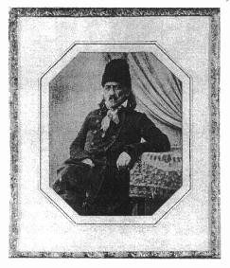

|  |  |
| --- | --- |
| 1. Історія побутування пам’ятки | 2 |
| 2. Вік пам’ятки | 4 |
| 3. Тиражованість пам’ятки | 4 |
| 4. Рівень визнання пам’ятки | 2 |
| 5. Причетність пам’ятки до  культурних традицій | 1 |
| 6. Рівень визнання автора пам’ятки | 2 |
| 7. Причетність пам’ятки до  історичних подій | 1 |
| 8. Причетність пам’ятки до інших  пам’яток історії та культури | 2 |
| 9. Причетність пам’ятки до видатних  особистостей | 2 |
| 10. Причетність пам’ятки до видатних  мануфактур і шкіл | 1 |
| 11. Соціокультурна функція пам’ятки | 1 |
| 12. Масштабність творчої ідеї | 1 |
| 13. Наукова значимість пам’ятки | 1 |
| 14. Художня цінність пам’ятки | 1 |
| 15. Рівень технічної досконалості | 1 |
| 16. Особливі якості пам’ятки | 1 |
| 17. Цінність матеріалів | 1 |
| 18. Розміри пам’ятки | 1 |
| 19. Наявність знаків і позначок | 2 |
| 20. Комплектність | 1 |
| 21. Стан збереження пам’ятки | 0,5 |

|  |  |  |  |
| --- | --- | --- | --- |
| **Коефіцієнт збільшення N** | **Загальне класифікаційне визначення пам’ятки** | **Базова вартість пам’ятки** | **Експертна оцінка пам’ятки** |
| 512 | Національного рівня значимості першого порядку | 1 у.о. | 512 у.о. |

Приймальна зала *С.В. Кульженко* 1907р.

Київ.

Кольорове фото. Відкритий лист (поштова листівка).

Видавництво А. Ріхтера.

Розміри: 14×9 см.

Із зібрання Музею історії м. Києва.

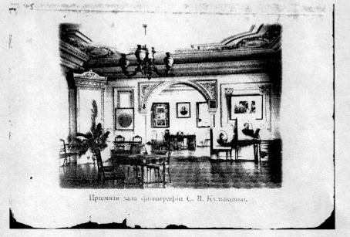

Критерії оцінки пам’ятки

|  |  |  |  |
| --- | --- | --- | --- |
| 1. Історія побутування пам’ятки | 1 | 12. Масштабність творчої ідеї | 1 |
| 2. Вік пам’ятки | 2 | 13. Наукова значимість пам’ятки | 1 |
| 3. Тиражованість пам’ятки | 1 | 14. Художня цінність пам’ятки | 2 |
| 4. Рівень визнання пам’ятки | 2 | 15. Рівень технічної досконалості | 1 |
| 5. Причетність пам’ятки до культурних традицій | 1 | 16. Особливі якості пам’ятки | 1 |
| 6. Рівень визнання автора  пам’ятки | 2 | 17. Цінність матеріалів | 1 |
| 7. Причетність пам’ятки до історичних подій | 1 | 18. Розміри пам’ятки | 1 |
| 8. Причетність пам’ятки до інших пам’яток історії та культури | 2 | 19. Наявність знаків і позначок | 2 |
| 9. Причетність пам’ятки до  видатних особистостей | 1 | 20. Комплектність | 1 |
| 10. Причетність пам’ятки до видатних мануфактур і шкіл | 1 | 21. Стан збереження пам’ятки | 0,5 |
| 11. Соціокультурна функція пам’ятки | 1 |  |  |

|  |  |  |  |
| --- | --- | --- | --- |
| **Коефіцієнт збільшення N** | **Загальне класифікаційне визначення пам’ятки** | **Базова вартість пам’ятки** | **Експертна оцінка пам’ятки** |
| 16 | Національно рівня значимості третього порядку | 1 у.о. | 16 у.о. |

### Приклади визначення вартості на сучасних аукціонах.

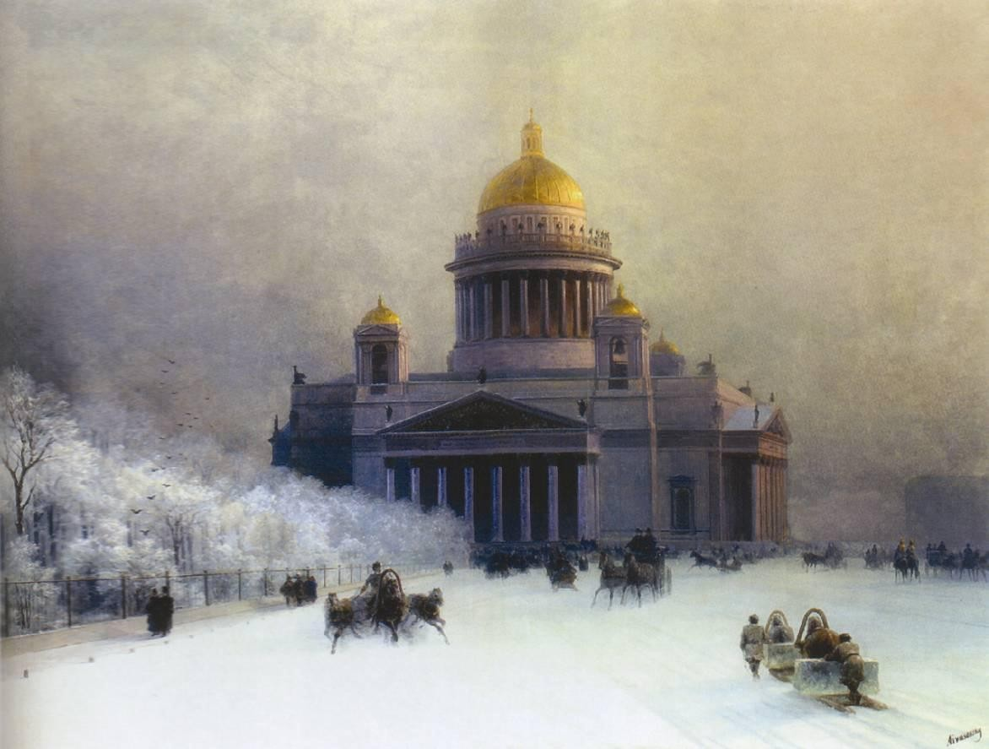

*І.К. Айвазовській*. «Ісаакієвській собор в зимовий день», Полотно, олія. 111,1×144,2. Прогнозна оцінка: £ 1 000 000 – 1 500 000. Продаж: £ 1 125 250. Cristie’s, London, 2004.

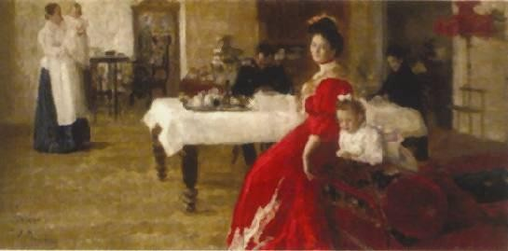

*І.Е. Репін*. "Етюд до сімейного портрета". Полотно, олія. 87,6×176,7. Прогнозна оцінка:

£ 350 000 – 450 000. Продаж: £ 1 013 250. Cristie's, London, 2004

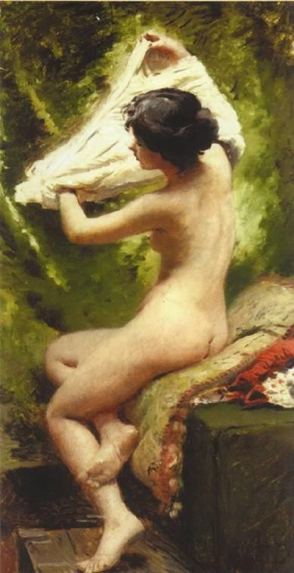

*К.Е. Маковський (1839-1915.)* "Красуня, що готується до купання". Дерево, олія. 62×31,5. Прогнозна оцінка: £ 80 000 – 100 000. Продаж: £ 89 000. Sotheby's, London,

2004.

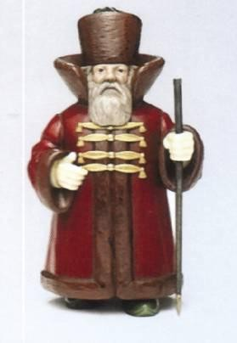

*Фірма Фаберже.* Серія „Російськи типи”. БОЯРИН. Прогнозна оцінка: $ 600 000 – 800 000. Продаж: 1 808 000 $. Sotheby's, Нью-Йорк, 2005.

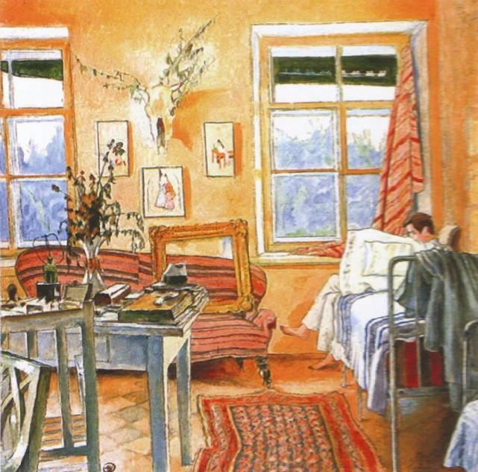

М.В. Добужинський (1875-1957) “Золота кімната в Колонках”, 1921, олія, гуаш/картон, 51,5×51,5. Прогнозна оцінка: 600-800 євро. Продаж: 56 000 євро. Аукціон у Парижі,

2005.

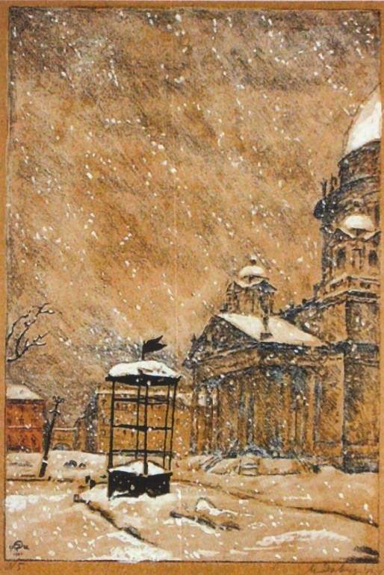

М.В. Добужинський (1875-1957) “Ілюстрація з альбому “СПБ в 1921”, 1921-1922, літографія, 225×337, 218×352 мм. Прогнозна оцінка: 900 євро. Продаж: 16 000 євро. Аукціон у Парижі, 2005.